ZANTLEITNER LAURA: ZOKNIK
Beszélgetés a barátságról

1. Játék, ráhangolódás: Találj hasonlóságot!
A tanulók párt választanak, majd keresnek hasonlóságokat egymás között.
Utána beszámolnak a közös vonásokról. pl. mindkettőnknek kék a szeme, szemüvegesek vagyunk, csíkos pólót viselünk stb. (Ezek a hasonlóságok barátokká tesznek?)
2. Hangoskönyv meghallgatása - Zantleitner Laura: Zoknik
Beszélgetés: Mi tette barátokká Orsit és Lénát?
3. Hogyan segítettek nekem társaim beilleszkedni az új közösségbe?
A tanulók 4-5 fős csoportokat alakítanak. Csoportalakítás szempontja lehet pl.: Ki volt már táborban? Ki költözött új helyre? Ki iratkozott be szakkörbe? Ki jár sportolni? stb.
Az irányított csoportalakítás célja, hogy a tanuló valamilyen formában új közösségbe került.
A kérdés megbeszélése csoportokban, majd körforgóban minden csoport mond két-két példát.
Pl.: beszélgettek velem, játékba hívtak, megsúgtak egy titkot, adtak egy csokit, segítettek a leckeírásban, szülinapi partira hívtak, engem választott a csapatába stb.
4. Zenehallgatás - Dancs Annamari: Mindig kell egy barát
https://www.youtube.com/watch?v=zIweZjwL8EU
5. Barátságháló készítése
Milyen tulajdonság alapján választasz magadnak barátot?
Minden csapat rajzol egy nagy pókhálót, és ennek szövevényeibe helyezi el a kiosztott kártyalapokat, amelyekre olyan tulajdonságokat ír, amelyeket fontosnak tart egy barátságnál.
pl.: bizalom, rokonszenv, elfogadás, segítőkészség, szeretet, szövetség, segítőkészség, együttérzés, törődés, tisztelet, ragaszkodás stb.
A barátsághálókat ezután kitesszük a táblára, a csapatok összehasonlítják munkájukat.

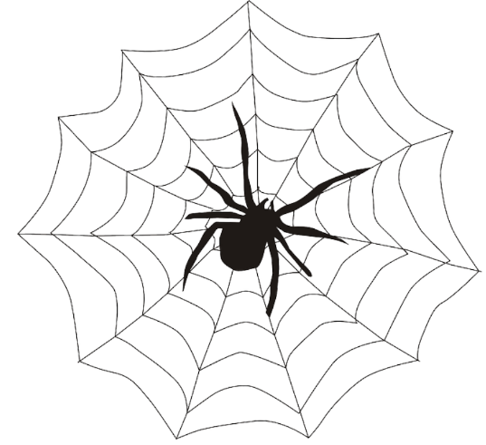
tisztelet
segítőkészség
szeretet
együttérzés
törődés
bizalom
szövetség
elfogadás
önzetlenség
BARÁTSÁG

